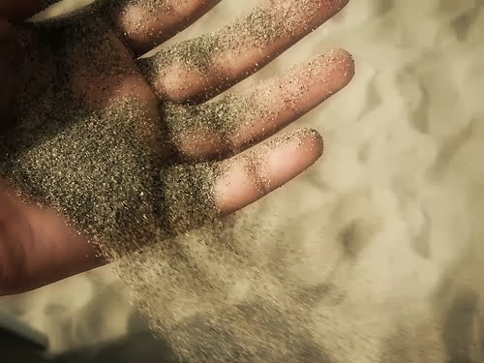

UN PUGNO DI SABBIA

Una madre e suo figlio stanno camminando sulla spiaggia.

Ad un certo punto il bambino dice: “Mamma come si fa a far durare per tanto tempo un’amicizia?”

La madre guarda il figlio sorridendo e poi gli dice: **“Raccogli un po’ di sabbia.**”

Il bambino si china e raccoglie una manciata di sabbia finissima.

La madre allora, sempre sorridendo: **“Ora stringi il** **pugno…”**

Il bambino stringe la mano attorno alla sabbia e vede che, più stringe, più la sabbia gli esce dalla mano.

Allora dice con sorpresa **“Mamma, la sabbia se ne scappa…”**

E risponde la madre: **“Lo so, caro… Ora tieni la mano completamente aperta…”**

Il figlio ubbidisce, ma una folata di vento porta via parte di quella che rimane..

**“Anche così non riesco a tenerla…”**

E la madre, sempre sorridendo: “**Adesso raccogline un altro po’, e tienila con la mano aperta a cucchiaio…**

**così.. abbastanza chiusa per custodire, e abbastanza aperta per la libertà”.**

Il ragazzo riprova, e questa volta la sabbia non sfugge dalla mano, ed è protetta dal vento.

**“Ecco come far durare un’amicizia…”**